SỞ GIÁO DỤC VÀ ĐÀO TẠO TÂY NINH

KỲ THI TUYỂN SINH VÀO LỚP 10 THPT NĂM HỌC 2021 - 2022

HƯỚNG DẪN CHẤM THI CHÍNH THỨC
Môn thi: TOÁN (không chuyên)
(Bản hướng dẫn này có 04 trang)

A. Hướng dẫn chung
- Nếu thí sinh làm bài theo cách riêng nhưng đáp ứng được yêu cầu cơ bản như trong hướng dẫn chấm thi vẫn cho điểm đúng như hướng dẫn chấm qui định.
- Việc chi tiết hóa điểm số (nếu có) so với biểu điểm phải đảm bảo không sai lệch với hướng dẫn chấm, thống nhất trong toàn tổ và được lãnh đạo Hội đồng chấm thi phê duyệt.
- Sau khi cộng điểm toàn bài được làm tròn đến 0,25 điểm.

B. Đáp án và thang điểm

Câu | Nội dung cần đạt | Điểm
1 | Rút gọn biểu thức | 1,0 điểm
1 | • | 0,25
1 | • | 0,25
1 | • | 0,25
1 | • Vậy | 0,25
2 | Giải phương trình | 1,0 điểm
2 | • | 0,25
2 | • Tính được | 0,25
2 | • Tìm được | 0,25
2 | • Tìm được | 0,25
3 | Tìm để biểu thức xác định. | 1,0 điểm
3 | • Biểu thức xác định khi | 0, 25
3 |  | 0,25
3 |  | 0,25
3 | • Vậy thì biểu thức đã cho xác định | 0,25
4 | Vẽ đồ thị của hàm số | 1,0 điểm
4 | Bảng sau cho một số giá trị tương ứng của và  (nếu đúng 3 cặp (x;y) thì được 0,25 điểm) | 0,5
   |  |  | 0 | 1 | 2
   |  |  | 0
4 | 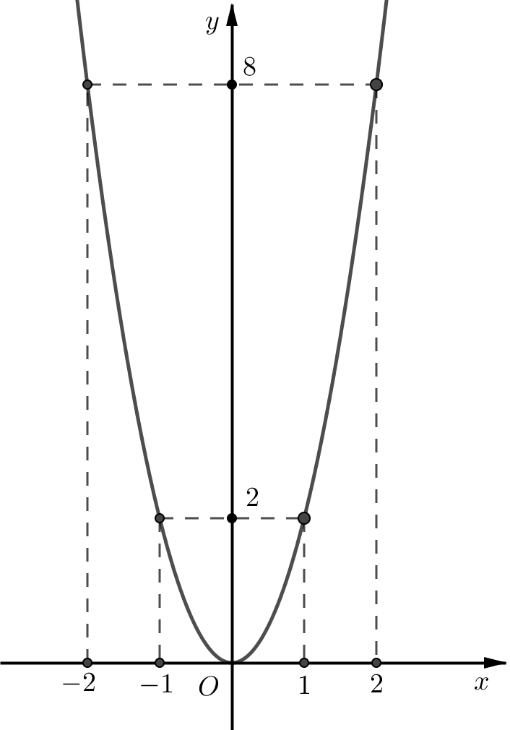  (nếu vẽ qua đúng 3 điểm thì được 0,25 điểm) | 0,5
5 | Cho tam giác vuông tại có Trên cạnh lấy điểm sao cho Tính độ dài đoạn thẳng | 1,0 điểm
5 | • | 0,25
5 | • | 0,25
5 | • | 0,25
5 | • Tìm được | 0,25
6 | Cho hệ phương trình . Tìm a và b biết hệ phương trình đã cho có nghiệm là | 1,0 điểm
6 | • Do hệ đã cho có nghiệm nên | 0,25
6 |  | 0,25
6 |  | 0,25
6 | . Vậy là các giá trị cần tìm. | 0,25
7 | Tìm để phương trình có hai nghiệm phân biệt thỏa mãn | 1,0 điểm
7 | • Phương trình đã cho có hai nghiệm phân biệt (*) | 0,25
7 | Ta có | 0,25
7 |  | 0,25
7 | Kết hợp điều kiện (*) ta có là giá trị cần tìm. | 0,25
8 | Một đoàn khách du lịch gồm người dự định tham quan đỉnh núi Bà Đen, nóc nhà Đông Nam Bộ bằng cáp treo khứ hồi (gồm lượt lên và lượt xuống). Nhưng khi tới nơi có bạn trẻ muốn khám phá bằng đường bộ khi leo lên còn lúc xuống sẽ đi cáp treo để trải nghiệm nên bạn chỉ mua vé lượt xuống, do đó đoàn đã chi ra đồng để mua vé. Hỏi giá vé cáp treo khứ hồi và giá vé 1 lượt là bao nhiêu? Biết rằng giá vé 1 lượt rẻ hơn giá vé khứ hồi là đồng. | 1,0 điểm
8 | • Gọi lần lượt là giá vé cáp treo khứ hồi và 1 lượt (điều kiện: )  Ta có: | 0,25
8 | • Số người đi vé khứ hồi là số người đi vé 1 lượt là  Do đó | 0,25
8 | • Vậy ta có hệ phương trình: | 0,25
 | Giải hệ phương trình ta được: (thỏa điều kiện)  Vậy giá vé khứ hồi là đồng, giá vé 1 lượt là đồng | 0,25
9 | Cho tam giác vuông tại ngoại tiếp đường tròn Gọi lần lượt là các tiếp điểm của với các cạnh và Đường thẳng cắt đường thẳng tại Tính | 1,0 điểm
9 | Đặt là giao điểm của với
9 | • Do và (tính chất của tiếp tuyến)  Suy ra là đường trung trực của đoạn thẳng vuông tại | 0,25
9 | • Từ giả thiết ta suy ra tứ giác có 3 góc vuông | 0,25
9 | • Ta lại có | 0,25
9 | Suy ra | 0,25
10 | Cho hình chữ nhật Gọi lần lượt là trung điểm của các cạnh và Gọi là giao điểm của với và là giao điểm của với cắt tại Chứng minh điểm nằm trên đường tròn ngoại tiếp tam giác | 1,0 điểm
10 | 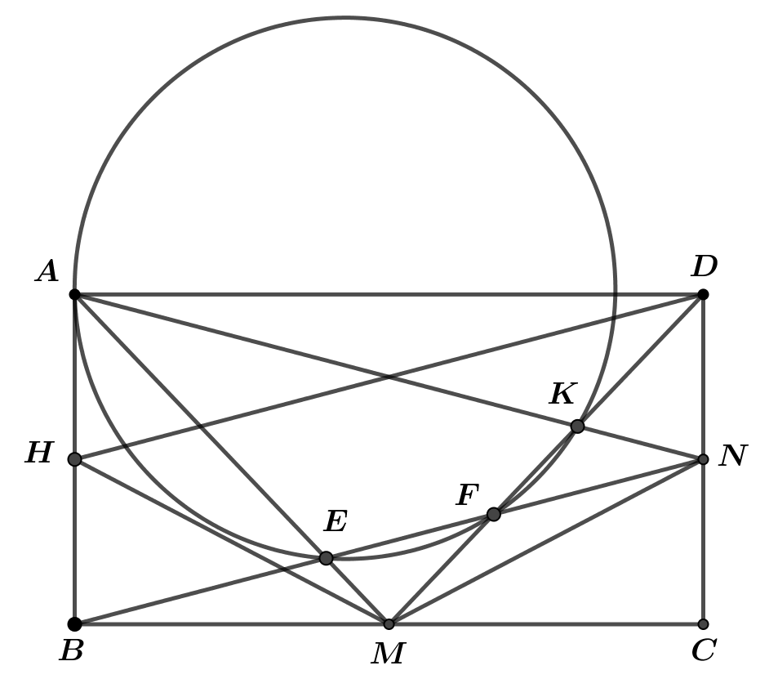  Gọi là trung điểm của
10 | • (c.c.c). Suy ra | 0,25
10 | • Chứng minh được | 0,25
10 | • Mặt khác | 0,25
10 | Suy ra tứ giác nội tiếp hay điểm nằm trên đường tròn ngoại tiếp tam giác | 0,25

--- Hết ---

